Grzegorz Rucki

Konkurs Kaggle - sprawozdanie z projektu.

1. Wstęp

W ramach wybranego tematu projektu należało spróbować swoich sił w jednym z aktualnie ogłoszonych konkursów na stronie Kaggle.
Wybranym konkursem jest Mercari Price Suggestion Challenge:
https://www.kaggle.com/c/mercari-price-suggestion-challenge

W konkursie tym należy rozwiązać problem regresji: na podstawie podanych danych na temat przedmiotu należy przewidzieć jego cenę.

Przykładowe wiersze danych treningowych:

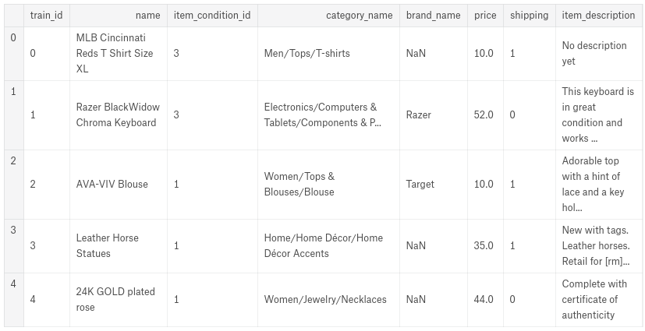

Dane testowe mają identyczną formę, oczywiście bez kolumny "price".

Kluczowe w konkursie wydaje się być wykorzystanie technik NLP na danych zawartych w kolumnach "item_description" i "item_name". Ze względu na brak czasu i umiejętności przedstawione rozwiązanie w minimalnym stopniu korzysta z danych zawartych w tych kolumnach.

Konkurs ten realizowany jest w nowej formie dla Kaggle. W dotychczasowych konkursach należało wysłać plik (najczęściej .csv) z wynikami. W tym przypadku wysłać należy cały kod realizujący zadanie (łącznie z trenowaniem modelu) i tylko wygenerowany przez niego output może brać udział w konkursie. Czas działania skryptu ograniczony jest do jednej godziny.

Obecne wyniki na tablicy Leaderboard obliczane są na podstawie części danych testowych, końcowe wyniki obliczane są po zakończeniu czasu trwania konkursu na całych danych testowych (do których póki co nie ma dostępu) na wirtualnych maszynach o zwiększonej mocy obliczeniowej w porównaniu do tych dostępnych obecnie (tak aby zmieścić się w regulaminowej godzinie pomimo większej ilości danych).

Rozwiązanie to nieco zwiększa sprawiedliwość konkursu w stosunku do osób nie posiadających dostępu do dużej mocy obliczeniowej, ale nie do końca, ponieważ i tak kluczowe jest znalezienie optymalnych parametrów modeli które potem mogą być przepisane bezpośrednio do skryptu uruchamianego w Kaggle.
Taka forma konkursu ze względu na czas potrzebny na trenowaniem modeli ogranicza możliwość zastosowania techniki Model Stacking w którym ostateczne rozwiązanie generowane jest przez model wykorzystujacy jako featury outputy kliku innych modeli.

2. Analiza i czyszczenie danych, feature engeniring

Brakujące watości.
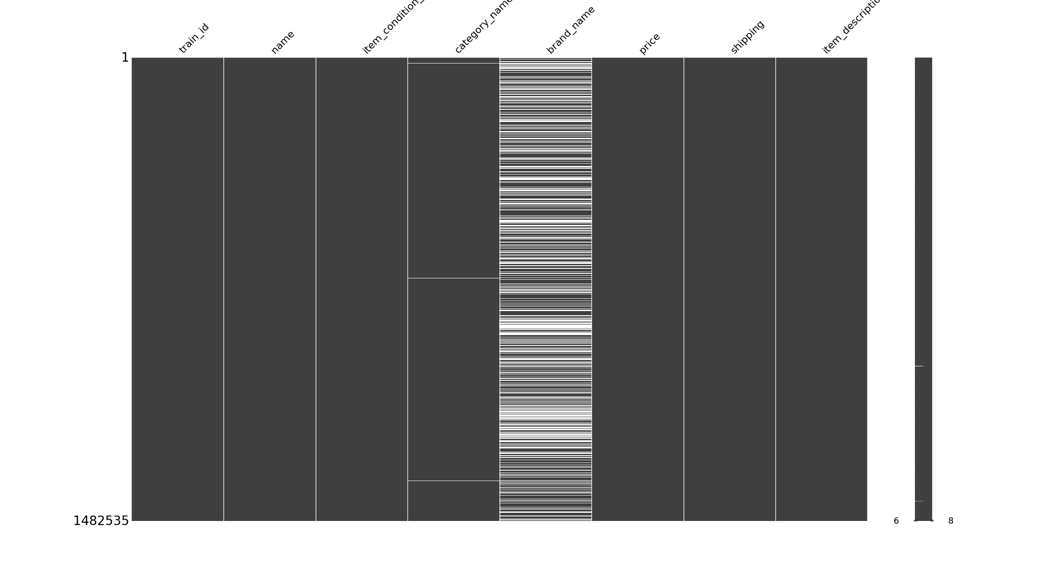
Wizualizacja brakujących wartości w danych treningowych wykonana za pomocą pakietu missingno.

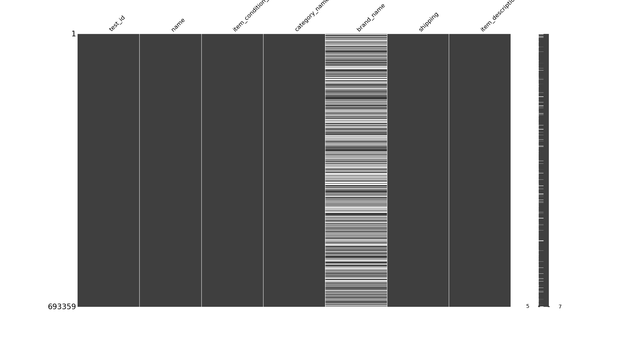
Wizualizacja brakujących wartości w danych testowych wykonana za pomocą pakietu missingno.

Jak widać na powyższych wizualizacjach brakujące wartości wystąpiły wyłącznie w kolumnach "category_name" i "brand_name". W obu przypadkach puste miejsca wypełnione zostały stringiem "missing".

Kolumna "category_name"

Łatwo można zauważyć, że w kolumnie tej zapisane są tak naprawde trzy kategorie odzielone znakiem '/' np: "Man/Tops/T-shirts". Kolumna ta została rozbita na trzy inne: "cat0", "cat1", "cat2" zawierające dane nominalne każdej z podkategorii. W przypadku gdy w danym wierszu brakowało informacji w kolumnie "category_name" w każdej z nowej kolumn wpisywana była wartość "missing". Kategoria "missing" wpisywana była także w wierszach danych testowych w których wystąpiły podkategorie niewystępujące w danych treningowych

Kolumny ze średnimi wartościami dla kategorii.

Dla każdej z wartości w kolumnach "brand_name", "cat0", "cat1", "cat2" obliczone zostały średnie ceny wszystkich przedmiotów zawierających daną wartość.

Transformacja kolumn z wartościami nominalnymi na dummy varibles

Każda z kolumn zawierająca wartość nominalną przetranformowana zostałą na n kolumn, każda oznaczająca inną kategorię zawiarających wartości 0 lub 1. W przypadku kolumny "cat0" n = 10 = liczba kategorii. W przypadku kolumn "brand_name", "cat1" i "cat2" kategorii było zbyt dużo i w celu uniknięcia rozrośnięcia się danych do zbyt dużych rozmiarów stworzono kolumny dla 20 najbardziej licznych kategorii dle każdej z kolumn, pozostałe wiersze przyporządkowano do kategorii "others".

Długość opisu

Stworzona zosała kolumna zawierająca ilość znaków w opisie zawartym w kolumnie "item_description".

3. Testowanie modeli

Na przygotowanych w sposób opisany powyżej danych przeprowadzone zostały testy następujacych modeli:

Z biblioteki sklearn:

- Epsilon-Support Vector Regression
- Gaussian Naive Bayes
- Random Forest Regressor
- Linear least squares with l2 regularization

Inne:
- Boosted Tree z biblioteki xgboost i LightGBM

Ze względu na dość ograniczoną ilość mocy obliczeniowej i czasu nie przeprowadzone zostało dużo testów różnych kombinacji parametrów.

Przetestowane zostało także kilka kombinacji sum ważonych wyników róznych modeli.

4. Implementacja.

Wykorzystany został język Python z bibliotekami: Numpy, sklearn, pandas, missingno, xgboost, LightGBM. W czasie pracy nad kodem wynikła kolejna wada nowej formy konkursu. Przesłane skryprt muszą być zawarte w jedym pliku w wyniku czego w praktyce trzeba było utrzymywać dwie wersje kodu lokalną z możliwością zapisu przetranformowanych danych do pliku, fragmentami kodu służącymi do testowania modeli itp, oraz jednoplikowego skryptu przeznaczonego do wysyłania na serwery Kaggle. Jest to dość uciążliwe i wydłuża proces pracy nad rozwiązaniem.

5. Wyniki.

Wyniki poszczególnych modeli wytrenowanych na danych przygotowanych w opisany wcześniej sposób. Dostępny zbiór pełnich danych podzielony został na zbiór treningowy i walidacyjny w stosunku 80% : 20%. Modele które osiągłnęły najlepszy wynik poddane zostały dalszym próbom już wewnątrz Kaggle.

Wyniki obliczone na zbiorze walidacyjnym dość dobrze pokrywają się z wynikami na zbiorze testowym dla odpowiadających modeli.

Osiągnięte wyniki konkursowe:

xgboost 1
xgboost 2
xgboost 3
xgboost 4
xgboost 5
xgboost 6
xgboost 7
xgboost 8
LightGMB

Najlepszy osiągnięty rezultat pozwolił na uzyskanie miejsca x na x.

6. Wnioski, możliwe ulepszenia rozwiązania.

Rezultat konkursowy nie jest wybity, ale został osiągnięty bez korzystania z dostępnych publicznie kerneli. Ponadto konkurs trwa już ponad 2 miesiące, przez ten czas przetestowane i upublicznione zostało bardzo dużo rozwiązań. Aby osiągnąć lepszą pozycję na tablicy wyników wystarczyłoby skopiować rozwiązanie z któregoś z nich. Nad moim rozwiązaniem pracowałem ok. tydzień zaczynając od zera, więc aby je miarodajnie ocenić należałoby je porównać z wynikami osiąganymi na samym początku konkursu.

Najbardziej oczywistym ulepszeniem rozwiązania wydaje się skorzystanie z technik NLP w celu wyciagnięcia danych z kolumn zawierających nazwę przedmiotu oraz jego opis.

Warto byłoby sprawdzić jaki wynik zostałby osiągnięty przez sieci neuronowe.

Ponadto na pewno udałoby się poprawić poprzez testowanie różnych konfiguracji parametrów modeli. Należałoby w tym celu wykorzystać k-krotną walidację krzyżową i posiadać znaczne ilości mocy obliczeniowej i/lub czasu.

